KNOPENBAD FUN TRIATLON 10 KM WANDELEN SEPT. 24

Algemeen: U loopt op eigen verantwoording.

Maak onderweg een foto als fijne herinnering.

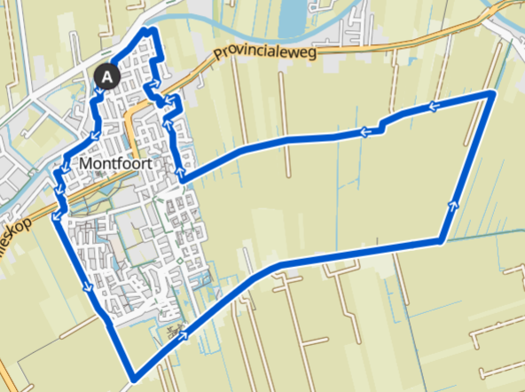

Houd u aan de verkeersregels.

Geniet van de omgeving.

Prettige wandeling.

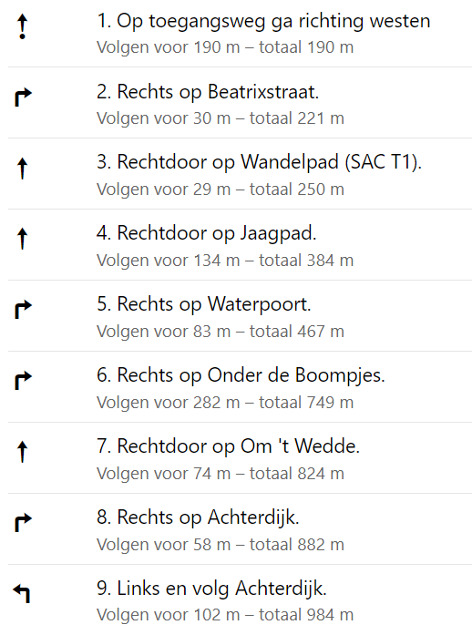

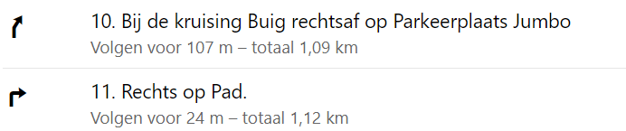

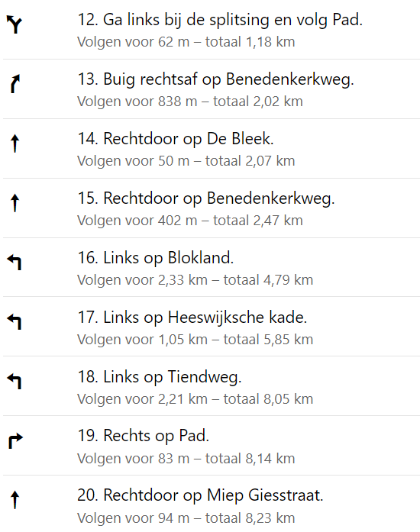

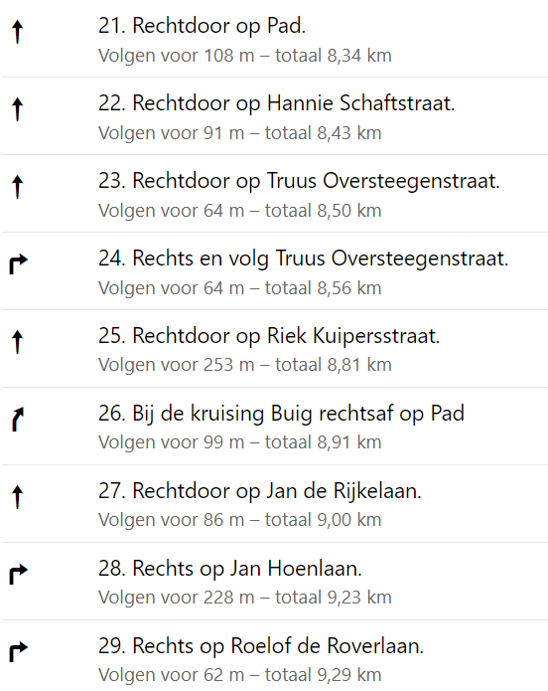

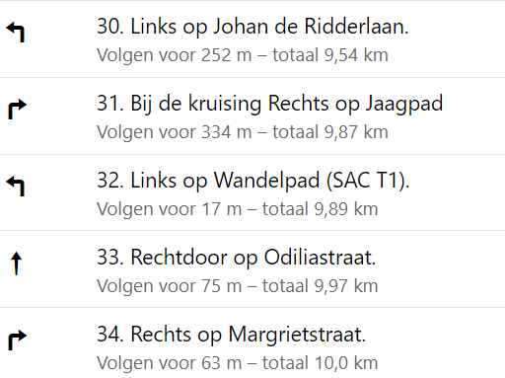

Heeft u onderweg een foto gemaakt?

Stuur deze naar [info@knopenbad.nl](mailto:info@knopenbad.nl)